Nørre Snede jagtforening generobrede pokalen ved årets dyst med Nørre Snede Skytteforening.
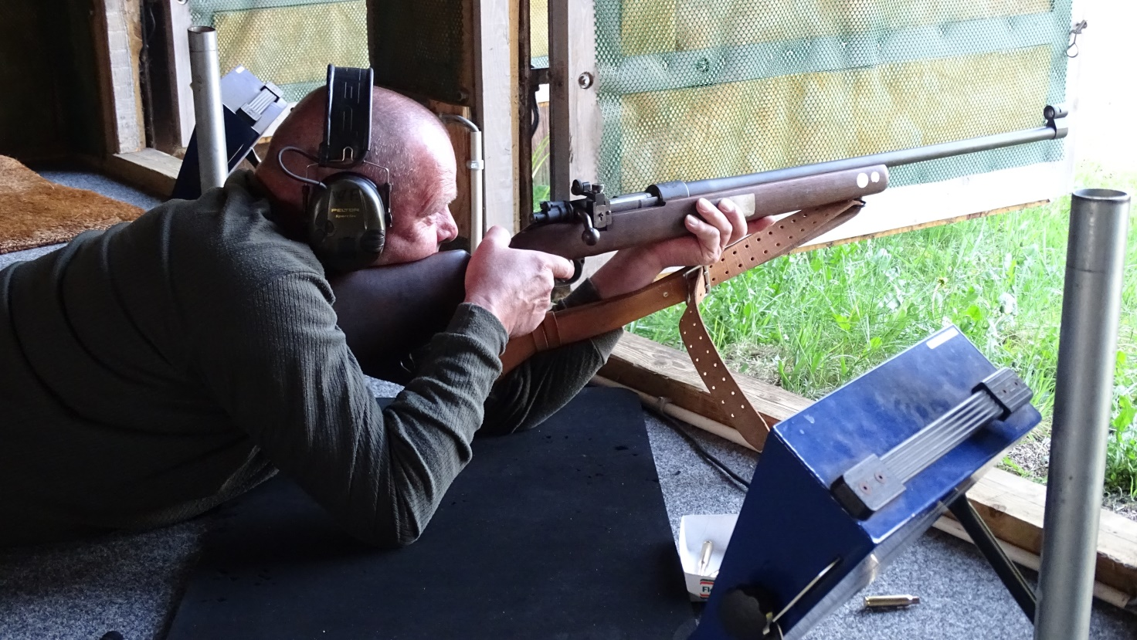
Tirsdag d. 10. Maj afholdtes den traditionsrige dyst mellem Nørre Snede Skytte forening og Nørre Snede Jagtforening.
Skydningen som altid ligger på den anden tirsdag i maj måned hvert år, blev afholdt i dejligt lunt og solrigt vejr, og med deltagelse af 9 skytter fra jagtforeningen og 5 fra skytteforeningen.
Der var en god stemning hele aftenen, hvor der var meget hyggelig snak imellem skydningerne.
Skydningen foregår ved at alle skytter skal skyde til 10 bagduer med haglvåben. Skytterne får først 2 prøveskud og skyder derefter 10 gældende skud. Derefter skydes der 10 skud med skytteforeningsgevær på 200m, hvor skytterne får 5 prøve/ indskydningsskud.
De 5 bedste skytter fra hver forenings point tælles sammen. Riffelskydningen kan give 100 point og haglskydningen giver 30 point ved alle duer truffet på første skud. Rammes duen først i andet skud får skytten kun 2 point for den ramte due.
De 5 bedste fra Skytteforeningen var:
Jimmy med 119 point, Per med 116 point, Marc med 114 point, Michael med 99 point og Bodil med 98 point.
Skytteforeningen fik samlet 546 point
De 5 bedste fra Jagtforeningen var:
Laurits med 118 point, Kaj med 115 point, Ivan med 110 point, Tage med 110 point og Jens med 105 point.
Jagtforeningen fik samlet 558 point.

